Phần 3: Chiến Lược Quy Hoạch Động

Bài 1:
Viết chương trình sử dụng chiến lược quy hoạch động:
Nhập vào một mảng A có N phần tử. Tìm dãy con tăng dài nhất (có thể liên tiếp hoặc không) trong mảng A.
- Ý tưởng/Giải thích:
+ Gọi dp[i] là độ dài dãy tăng dài nhất kết thúc tại vị trí i
+ Cho res ban đầu là 1 vì độ dài nhỏ nhất chắc chắn sẽ luôn là 1
+ Với mỗi I và j, xét tất cả j < i:
- Nếu A[j] < A[i] → có thể nối được thêm chuỗi
- Công thức: dp[i] = max(dp[i], dp[j] + 1) → cộng thêm 1 vì nếu lớn hơn số max trước kia thì độ dài sẽ tang thêm 1
- Kết quả (res): max(dp[i])
- Nếu A[j] >= A[i] → continue

- Code:
#include <bits/stdc++.h>
using namespace std;

int main() {
int n;
cout << "Nhap n: ";
cin >> n;
vector<int> a(n), dp(n, 1);
for(int &x : a) cin >> x;

int res = 1;
for(int i = 0; i < n; i++){
for(int j = 0; j < i; j++){
if(a[j] < a[i]){
dp[i] = max(dp[i], dp[j] + 1);
}
}
res = max(res, dp[i]);
}
cout << "Ket qua: " << res;
return 0;
}

- Ví dụ:
Input: n = 7
1 3 2 6 5 7 9
=> Xét qua từng số một
Bước 1:
Mảng | 1 | 3 | 2 | 6 | 5 | 7 | 9
dp | 1 | 1 | 1 | 1 | 1 | 1 | 1
res | 1
=> Số ban đầu (a[0] = 1) → dp[0] = 1 và res = 1
Bước 2:
Mảng | 1 | 3 | 2 | 6 | 5 | 7 | 9
dp | 1 | 2 | 1 | 1 | 1 | 1 | 1
res | 1 | 2
=> Số thứ 2 (a[1] = 3) → xét 3 > 1 → tăng res lên 2
Bước 3:
Mảng | 1 | 3 | 2 | 6 | 5 | 7 | 9
dp | 1 | 2 | 2 | 1 | 1 | 1 | 1
res | 1 | 2 | 2
=> Số thứ 3 (a[2] = 2) → xét 2 > 1 → tăng res lên 2 → xét 2 < 3 → res vẫn là 2
Bước 4:
Mảng | 1 | 3 | 2 | 6 | 5 | 7 | 9
dp | 1 | 2 | 2 | 3 | 1 | 1 | 1
res | 1 | 2 | 2 | 3
=> Số thứ 4 (a[3] = 6) → xét 6 > 1 → tăng res lên 2 → xét 6 > 3 → tăng res lên 3 → xét 6 > 2 → res vẫn là 2 vì dp[i] = max(dp[i], dp[j] + 1); mà dp[j] tại j = 2 bằng 2 nên khi check max giữa (2, 2+1) thì kết quả sẽ là 3 vốn đã là kết quả đã tang lên từ khi so 6 > 3
Bước 5:
Mảng | 1 | 3 | 2 | 6 | 5 | 7 | 9
dp | 1 | 2 | 2 | 3 | 3 | 1 | 1
res | 1 | 2 | 2 | 3 | 3
=> Số thứ 5 (a[4] = 5) → xét 5 > 1 → tăng res lên 2 → …(tương tự như các bước trước kia) → res tăng lên 3
Bước 6:
Mảng | 1 | 3 | 2 | 6 | 5 | 7 | 9
dp | 1 | 2 | 2 | 3 | 3 | 4 | 1
res | 1 | 2 | 2 | 3 | 3 | 4
=> Số thứ 6 (a[5] = 7) → xét 7 > 1 → tăng res lên 2 → …(tương tự như các bước trước kia) → res tăng lên 4
Bước 7:
Mảng | 1 | 3 | 2 | 6 | 5 | 7 | 9
dp | 1 | 2 | 2 | 3 | 3 | 4 | 5
res | 1 | 2 | 2 | 3 | 3 | 4 | 5
=> Số thứ 7 (a[6] = 9) → xét 9 > 1 → tăng res lên 2 → …(tương tự như các bước trước kia) → res tăng lên 5
=> res = max(dp) => res = 5
=> Output: 5

- Kết quả chạy code:
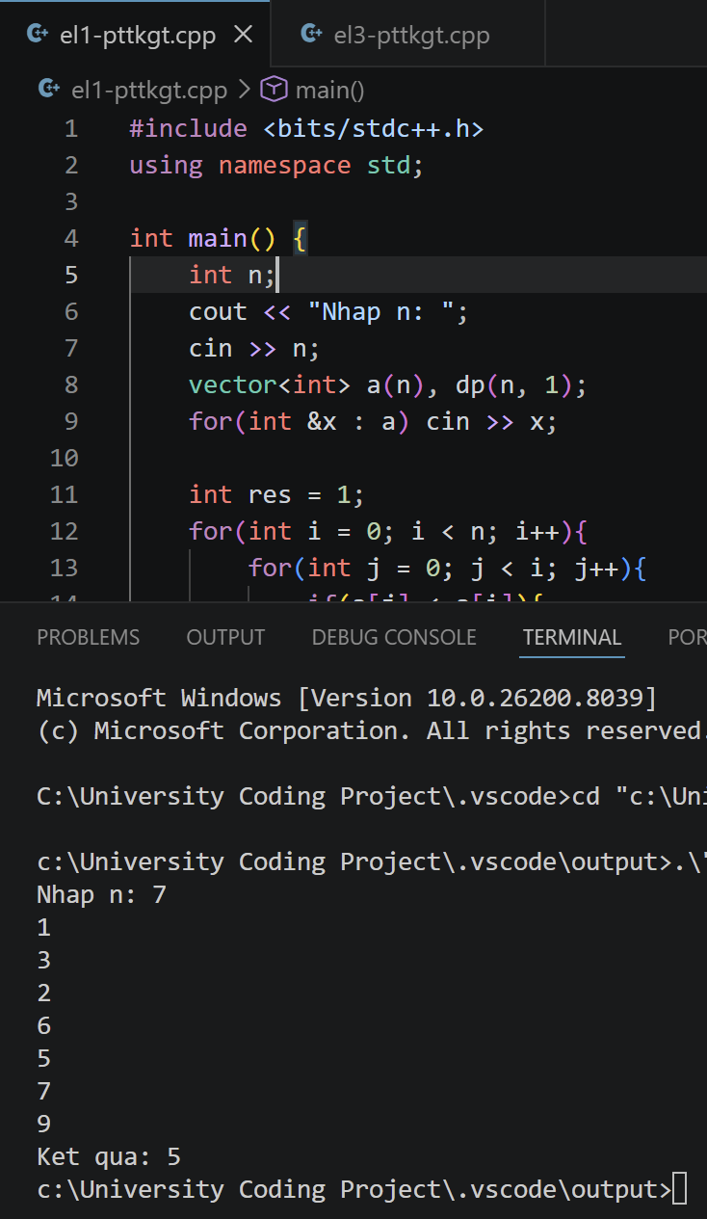

Bài 2:
Viết chương trình sử dụng chiến lược quy hoạch động:
Nhập vào một mảng A có N phần tử. Tính tổng lớn nhất của dãy con trong mảng biết rằng dãy con này không được có 2 phần tử liền kề nhau.
- Ý tưởng/Giải thích:
+ Ban đầu gán: dp[0] = a[0] và dp[1] = max(a[0], a[1]), vì số max ban đầu sẽ luôn là a[0] và số thứ 2 sẽ là a[0] hoặc a[1]
+ dp[i]: tổng lớn nhất đến vị trí i
+ Có 2 lựa chọn:
- Không chọn i → dp[i-1] => Chọn phần tử liền kề trước đó, vì không chọn I (chính nó) nên có thể chọn phần tử liền kể trước đó
- Chọn i → dp[i-2] + a[i] => Chọn chính nó và phần tử trước đó 2 index (không liền kề nhau)
=> Công thức chung cho cả 2 lựa chọn: dp[i] = max(dp[i-1], dp[i-2] + a[i])

- Code:
#include <bits/stdc++.h>
using namespace std;

int main() {
int n;
cout << "Nhap n: ";
cin >> n;
vector<int> a(n), dp(n);
for(int &x : a) cin >> x;

dp[0] = a[0];
dp[1] = max(a[0], a[1]);

for(int i = 2; i < n; i++){
dp[i] = max(dp[i-1], dp[i-2] + a[i]);
}

cout << "Ket qua: " << dp[n-1];
return 0;
}

- Ví dụ:
Input: n = 5
3 2 7 10 12
Bước 1: Gán a[0] và a[1]
Mảng | 3 | 2 | 7 | 10 | 12
Check dp | 3 | max(3, 2)
dp | 3 | 3

Bước 2: Check vòng lặp từ i = 2 đến n
Mảng | 3 | 2 | 7 | 10 | 12
Check dp | 3 | max(3, 2) | max(3, 3+7)
dp | 3 | 3 | 10

Bước 3: i = 3
Mảng | 3 | 2 | 7 | 10 | 12
Check dp | 3 | max(3, 2) | max(3, 3+7) | max(10, 10+3)
dp | 3 | 3 | 10 | 13

Bước 4: i = 4
Mảng | 3 | 2 | 7 | 10 | 12
Check dp | 3 | max(3, 2) | max(3, 3+7) | max(10, 10+3) | max(13, 12+10)
dp | 3 | 3 | 10 | 13 | 22
=> dp[n-1] = 22 (= 3 + 7 + 10)
=> Output: 22

- Kết quả chạy code:
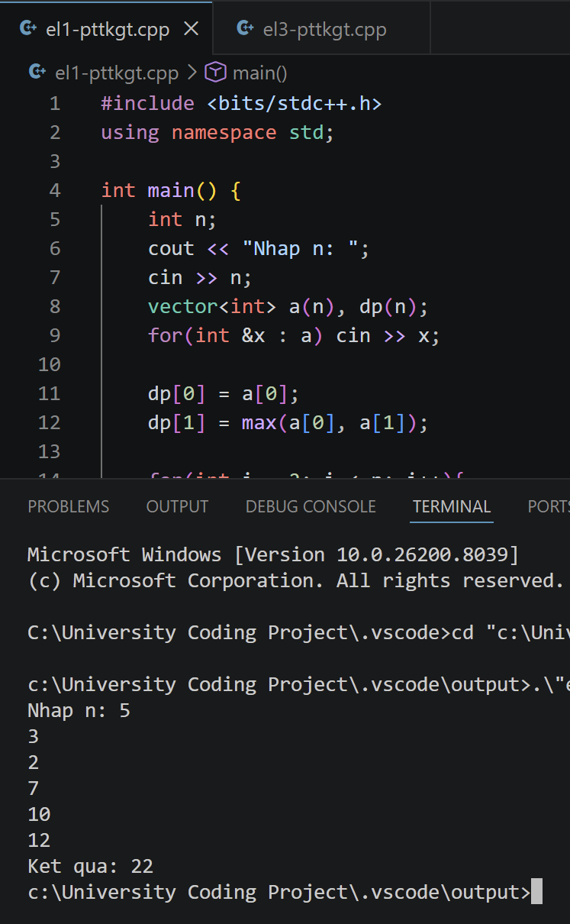

Bài 3:
Sử dụng chiến lược quy hoạch động để tính chỉnh hợp chập K của N.
- Ý tưởng/Giải thích:
+ Công thức chỉnh hợp: $A \begin{matrix}k \\ n\end{matrix}$ = $\frac{n!}{(n - k)!}$ (Với n >= k)
+ Quy hoạch động: Với công thức trên, ta có: A(n,k) = n * A(n-1, k-1) => Công thức quy hoạch động: dp[i][j] = i * dp[i-1][j-1]

- Code:
#include <bits/stdc++.h>
using namespace std;

int main() {
int n, k;
cout << "Nhap n, k (n >= k): ";
do{
cin >> n >> k;
if(n < k) cout << "Nhap n, k (n >= k): ";
}while(n < k);
vector<vector<long long>> dp(n+1, vector<long long>(k+1, 0));

for(int i = 0; i <= n; i++){
dp[i][0] = 1;
}

for(int i = 1; i <= n; i++){
for(int j = 1; j <= min(i, k); j++){
dp[i][j] = i * dp[i-1][j-1];
}
}

cout << dp[n][k];
return 0;
}

- Ví dụ:
Input: n =6, k = 4
A⁴₆ = 6! / (6 – 4)! = (6*5*4*3*2*1) / (2*1) = 360 cách
=> Output: 360

- Kết quả chạy code:
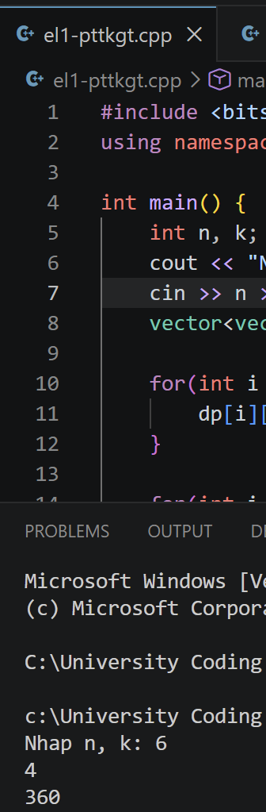

Bài 4:
Viết chương trình sử dụng chiến lược quy hoạch động:
Nhập vào 2 chuỗi ký tự str1 và str2. Tìm chuỗi ký tự con chung dài nhất của 2 chuỗi này (các phần tử có thể liên tiếp nhau hoặc không).
Ví dụ: str1= “ABCDEF”, str2 = “AXBCYDGH” → chuỗi con chung dài nhất là ABCD có độ dài là 4.
- Ý tưởng/Giải thích:
+ dp[i][j]: độ dài LCS của str1[0..i-1] và str2[0..j-1]
+ Nếu trùng: dp[i][j] = dp[i-1][j-1] + 1 => Độ dài trước kia +1
+ Nếu khác: dp[i][j] = max(dp[i-1][j], dp[i][j-1]) => Lấy độ dài của max ở ô phía trước hoặc ô bên trái vì không có số nào trùng => Lấy lại số max cũ của 1 trong 2 chuỗi khi chưa xét số tiếp theo

- Code:
#include <bits/stdc++.h>
using namespace std;

int main() {
string a, b;
cout << "Nhap chuoi a, b: ";
cin >> a >> b;

int n = a.size(), m = b.size();
vector<vector<int>> dp(n+1, vector<int>(m+1, 0));

for(int i = 1; i <= n; i++){
for(int j = 1; j <= m; j++){
if(a[i-1] == b[j-1])
dp[i][j] = dp[i-1][j-1] + 1;
else
dp[i][j] = max(dp[i-1][j], dp[i][j-1]);
}
}

cout << dp[n][m];
return 0;
}

- Ví dụ:
Input:
Chuoi a: ABCDEF
Chuoi b: AXBCYDGH
=> Bắt đầu check các ký tự giống nhau bằng 2 vòng lặp for chạy từ chuỗi a và so hết các kí tự của chuỗi b, nếu có kí tự giống nhau thì update len + 1, nếu khác thì lấy giữ lại độ dài max ở 1 trong 2 dãy
=> Bảng xét kết quả theo chuỗi:
_{a} ^{b} |  | A | X | B | C | Y | D | G | H
 | 0 | 0 | 0 | 0 | 0 | 0 | 0 | 0 | 0
A | 0 | 1 | 1 | 1 | 1 | 1 | 1 | 1 | 1
B | 0 | 1 | 1 | 2 | 2 | 2 | 2 | 2 | 2
C | 0 | 1 | 1 | 2 | 3 | 3 | 3 | 3 | 3
D | 0 | 1 | 1 | 2 | 3 | 3 | 4 | 4 | 4
E | 0 | 1 | 1 | 2 | 3 | 3 | 4 | 4 | 4
F | 0 | 1 | 1 | 2 | 3 | 3 | 4 | 4 | 4
=> Kết quả ban đầu luôn bằng 0 vì đang không xét chuỗi nào nên tất nhiên sẽ không có chuỗi nào trùng → Len = 0
=> Xét từ chuỗi a, xét ở vị trí đầu, ta thấy chuỗi a và b đều có A ở đầu => Trùng nhau → Cả chuỗi len = 1
=> Xét sang vị trí 2 thấy chuỗi a có B và chuỗi b có X => Không trùng nhau → len = 1
=> Tiếp tục xét ở vị trí 2 nhưng sang vị trí 3 đến n-1 của chuỗi b thấy ở vị trí 2 trùng B len = 2 → Update các số sau đó bằng dp[i][j] = max(dp[i-1][j], dp[i][j-1]) → Cả chuỗi len = 2
=> Tương tự như vậy với các vị trí còn lại trong chuỗi a và chạy từ đầu đến cuối ở chuỗi b → len = 4
=> Kết quả là dp[n][m] → số ở phía dưới góc phải của bảng vì đó là kết quả cuối sau khi đã xét tất cả 2 chuỗi (đi xong 2 vòng lặp for)
=> Output: 4

- Kết quả chạy code:
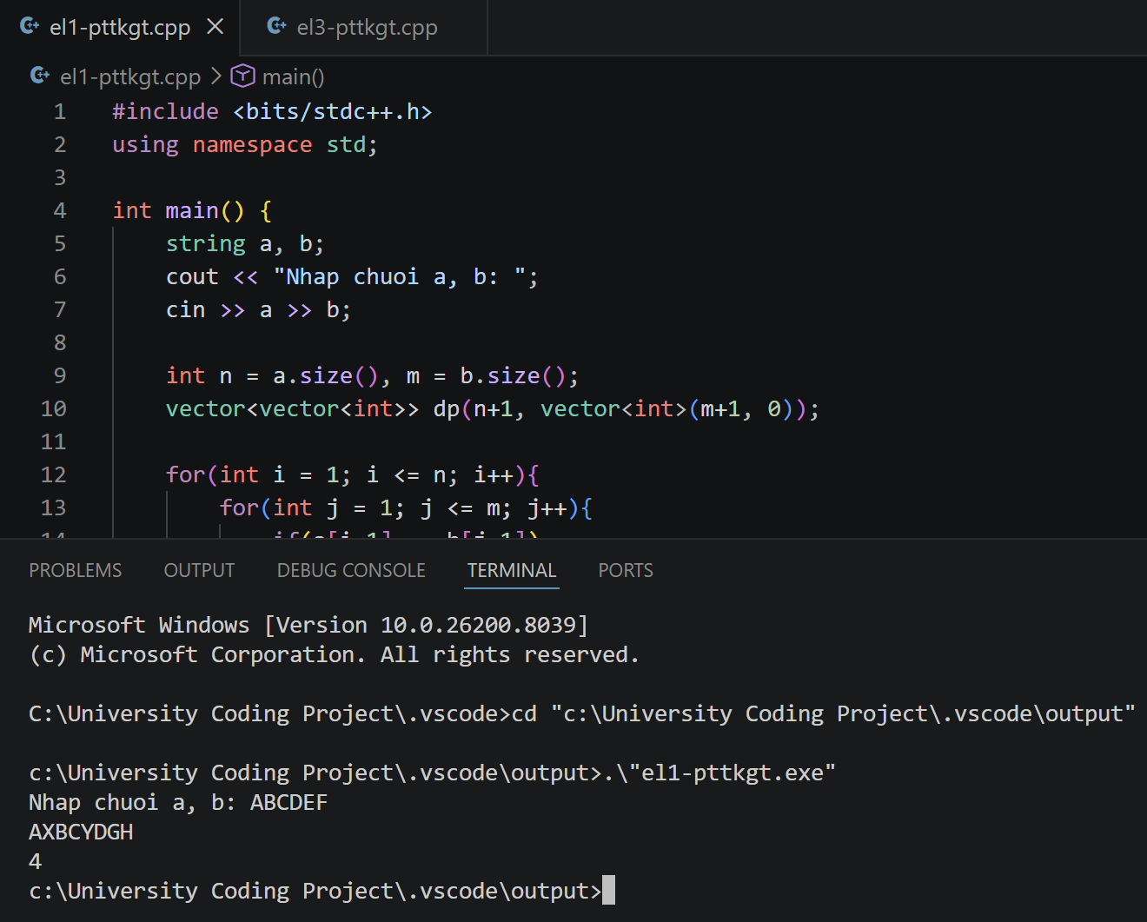

Bài 5:
Cho 3 chuỗi A, B, C. Tìm chuỗi con chung dài nhất của 3 chuỗi trên. Sử dụng chiến lược
quy hoạch động.
- Ý tưởng/Giải thích:
+ Tạo dp[i][j][k]
+ Nếu 3 ký tự bằng nhau: dp[i][j][k] = dp[i-1][j-1][k-1] + 1
+ Nếu 3 ký tự không bằng nhau: Có tối đa 3 trường hợp => max({dp[i-1][j][k], dp[i][j-1][k], dp[i][j][k-1]});

- Code:
#include <bits/stdc++.h>
using namespace std;

int main() {
string a, b, c;
cout << "Chuoi a: "; cin >> a;
cout << "Chuoi b: "; cin >> b;
cout << "Chuoi c: "; cin >> c;

int n = a.length(), m = b.length(), l = c.length();
int dp[101][101][101] = {};

for(int i = 1; i <= n; i++){
for(int j = 1; j <= m; j++){
for(int k = 1; k <= l; k++){
if(a[i-1] == b[j-1] && b[j-1] == c[k-1])
dp[i][j][k] = dp[i-1][j-1][k-1] + 1;
else
dp[i][j][k] = max({dp[i-1][j][k], dp[i][j-1][k], dp[i][j][k-1]});
}
}
}

cout << "Ket qua: " << dp[n][m][l];
return 0;
}

- Ví dụ:
Input:
Chuoi a: abcdef
Chuoi b: abcdgh
Chuoi c: abcxyz
=> Chuỗi giống nhau là abc
=> Output: 3
- Kết quả chạy code:
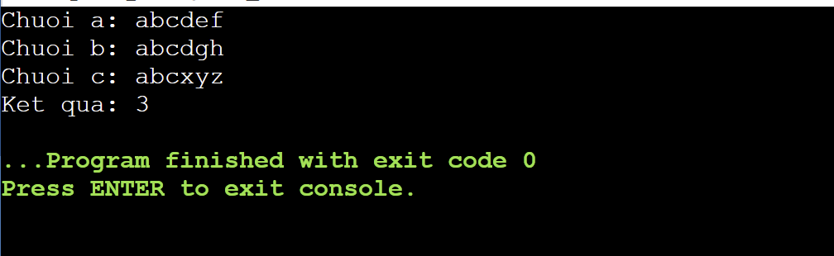

Bài 6:
Viết chương trình sử dụng chiến lược quy hoạch động:
Nhập vào một mảng A có N phần tử. Tìm dãy con liên tiếp có tổng lớn nhất trong mảng A.
- Ý tưởng/Giải thích:
+ Để cho một mảng có dãy con liên tiếp có tổng lớn nhất trong mảng thì ta có thể lấy hết cả mảng nếu như không có số nào âm → Bỏ qua trường hợp này và xét các trường hợp có cả số âm
+ Dùng 2 biến: 1 biến để lưu tổng hiện tại (curSum) và 1 biến để lưu tổng cao nhất khi lần lượt đi qua các số (maxSum)
+ Cập nhật liên tục 2 biến curSum và maxSum sau mỗi lần đi qua 1 số:
- Cập nhật curSum để lưu giữ tổng của số hiện tại và số trước hiện tại + tổng trước kia để check xem số nào lớn hơn (vì có trường hợp là số âm sẽ làm cho tổng nhỏ lại)
- Cập nhật lại maxSum sau khi check curSum để tìm xem thử các tổng ở trước có số nào lớn hơn curSum không
+ Lấy số lớn nhất trong mảng maxSum làm kết quả
- Code:
#include <bits/stdc++.h>
using namespace std;

int main(){
int n;
cout << "Nhap n: ";
cin >> n;
vector<int> a(n);
for(int i = 0; i < n; i++) cin >> a[i];

vector<int> maxSum(n);
int curSum = a[0];
for(int i = 1; i < n; i++){
curSum = max(a[i], a[i] + curSum);
maxSum[i] = max(maxSum[i-1], curSum);
}
cout << "Ket qua : " << *max_element(maxSum.begin(), maxSum.end());

return 0;
}

- Ví dụ:
Input: n = 8
3 4 5 -100 8 6 -10 36
Mảng | 3 | 4 | 5 | -100 | 8 | 6 | -10 | 36
Check curSum | 3 | max(4, 7) | max(7, 12) | max(-100, -88) | max(8, -88) | max(6, 14) | max(-10, 4) | max(36, 40)
curSum | 3 | 7 | 12 | -88 | 8 | 14 | 4 | 40
Check maxSum | 3 | max(3, 7) | max(7, 12) | max(-88, 12) | max(8, 12) | max(14, 12) | max(4, 14) | max(14, 40)
maxSum | 3 | 7 | 12 | 12 | 12 | 14 | 14 | 40
=> Kết quả: 40

- Kết quả chạy code:
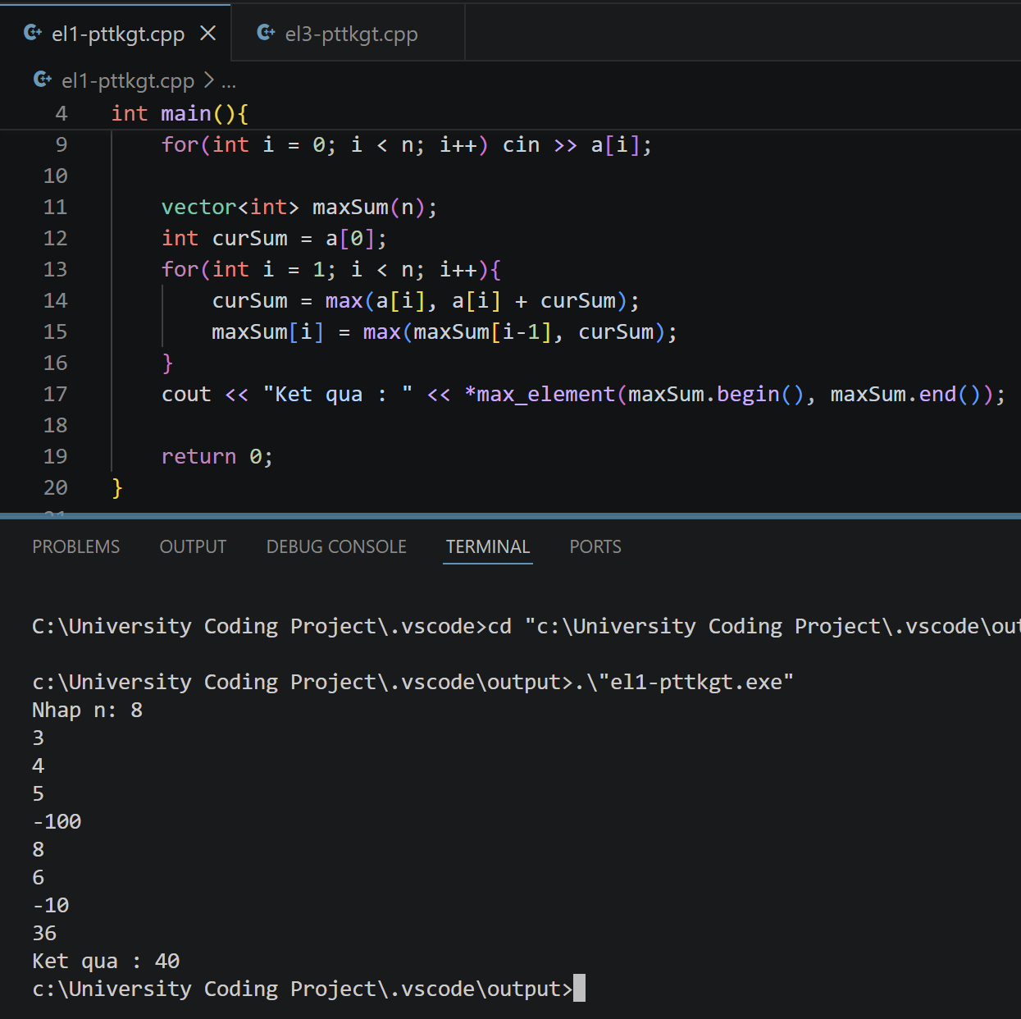

Bài 7:
Sử dụng chiến lược quy hoạch động đề giải quyết bài toán chia kẹo sau:
Giả sử có n gói kẹo, mỗi gói kẹo có m viên kẹo. Hãy chia thành 2 phần sao cho số lượng kẹo của 2 phần chênh lệch ít nhất và không phải xé các gói kẹo.
Ví dụ: Có 5 gói kẹo với số lượng kẹo tương ứng là gói 1: 2 viên, gói 2: 5 viên, gói 3: 4 viên, gói 4: 3 viên, gói 5: 15 viên. Kết quả 2 phần sẽ là: phần1 gồm gói 1,2,3,4(14 viên), phần 2: gói 5 (15 viên)
- Ý tưởng/Giải thích:
+ Tính tổng số lượng kẹo
+ Tìm tập con có tổng gần bằng S/2 nhất
+ Dùng dp[i][j] (có thể đạt tổng j hay không) – subset sum

🔹Giải thích ý nghĩa của: dp[j] = dp[j] || dp[j-x]
- Có thể tạo tổng j nếu:
  - Không dùng x (dp[j])
  - Hoặc dùng x (dp[j-x])
Ví dụ:
Mảng: [2, 5]

Ban đầu:
dp[0] = true

Xét x = 2:
dp[2] = dp[2] || dp[0] = true
→ tạo được 2

Xét x = 5:
- j = 5:
dp[5] = dp[5] || dp[0] = true
- j = 7:
dp[7] = dp[7] || dp[2] = true
→ tạo được 7 (2 + 5)

- Code:
#include <bits/stdc++.h>
using namespace std;

int main() {
int n;
cout << "Nhap n: ";
cin >> n;
vector<int> a(n);
int sum = 0;

for(int &x : a){
cin >> x;
sum += x;
}

int target = sum / 2;
vector<bool> dp(target + 1, false);
dp[0] = true;

for(int x : a){
for(int j = target; j >= x; j--){
dp[j] = dp[j] || dp[j - x]; // có thể tạo ra tổng j hay không?
}
}

int best = 0;
for(int j = target; j >= 0; j--){
if(dp[j]){
best = j;
break;
}
}

cout << "Phan 1: " << best << endl;
cout << "Phan 2: " << sum - best << endl;
}

- Ví dụ:
Input: n = 5
2 5 4 3 15
=> Tổng S = 29 => S/2 = 14
=> Output:
Phan 1: 14 (2+5+4+3)
Phan 2: 15

- Kết quả chạy code:
